Họ và tên: Nguyễn Phan Minh Mẫn
MSSV: 22679171
Lab 02 : Design Pattern
Singleton, Factory (Method, Abstract)
State, Decorate, Strategy

Singleton

Cấu trúc project:
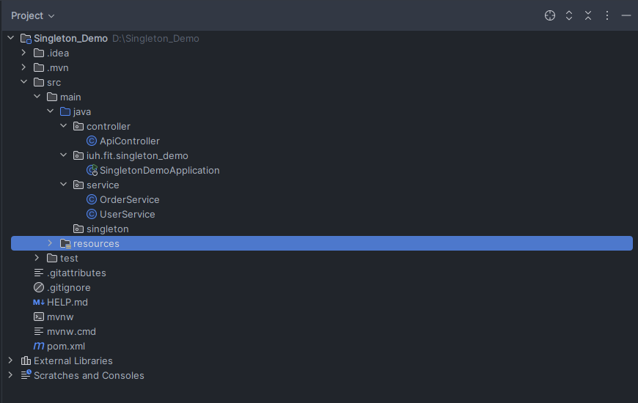

Tạo Singleton Logger
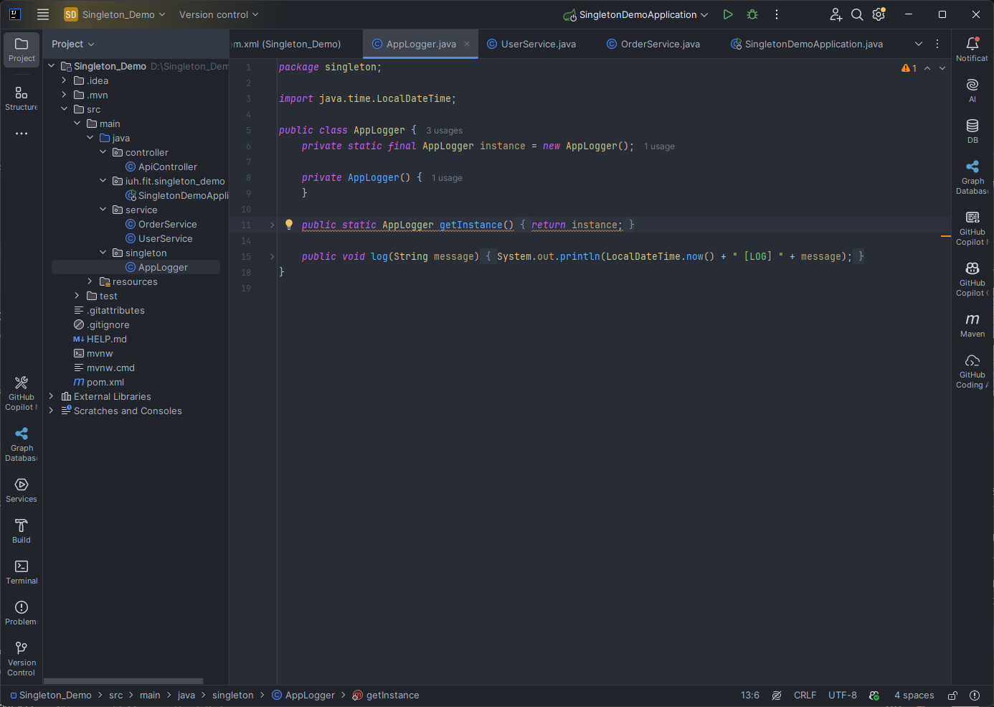

Tạo Service
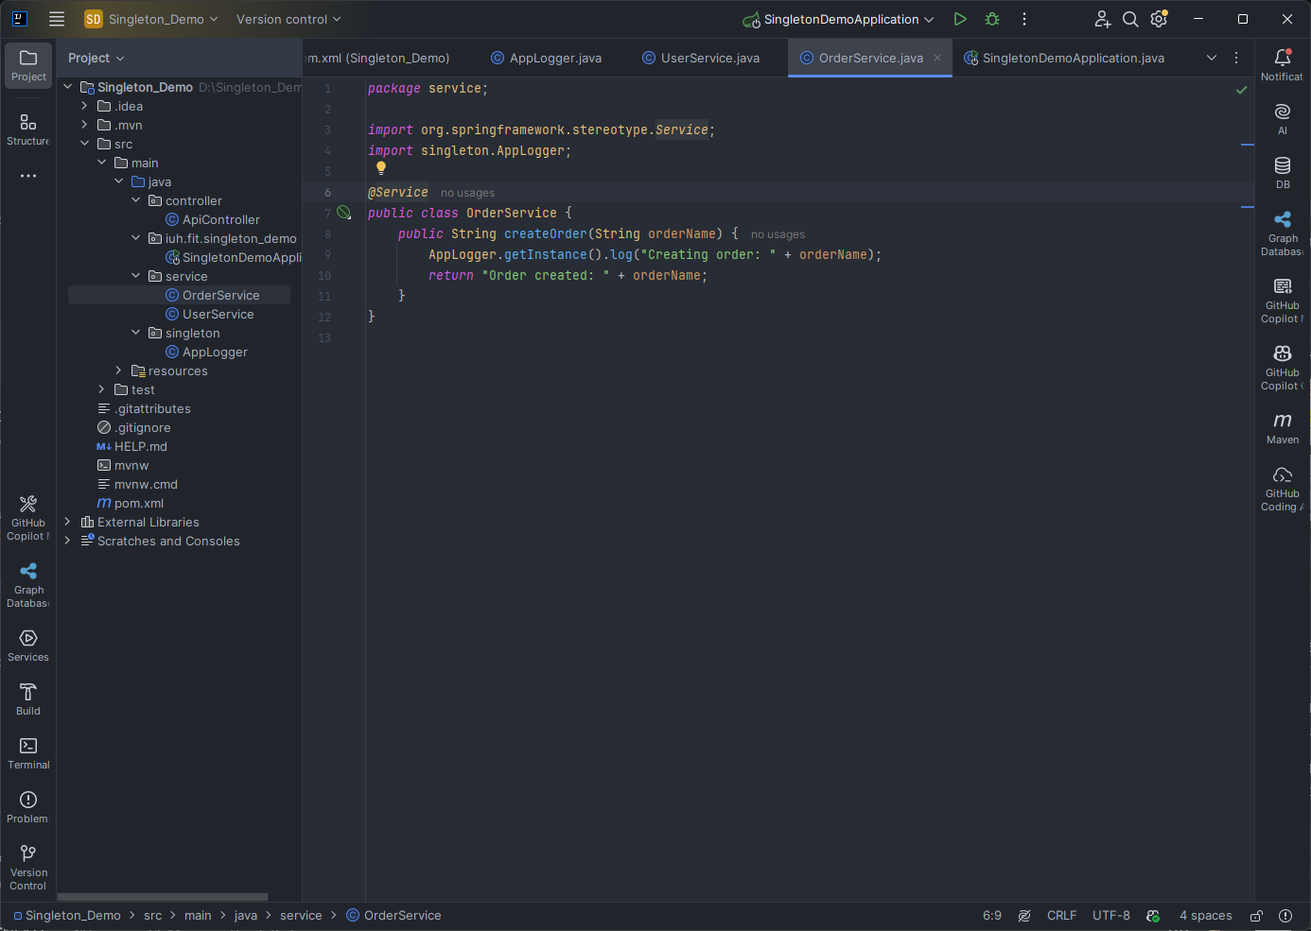
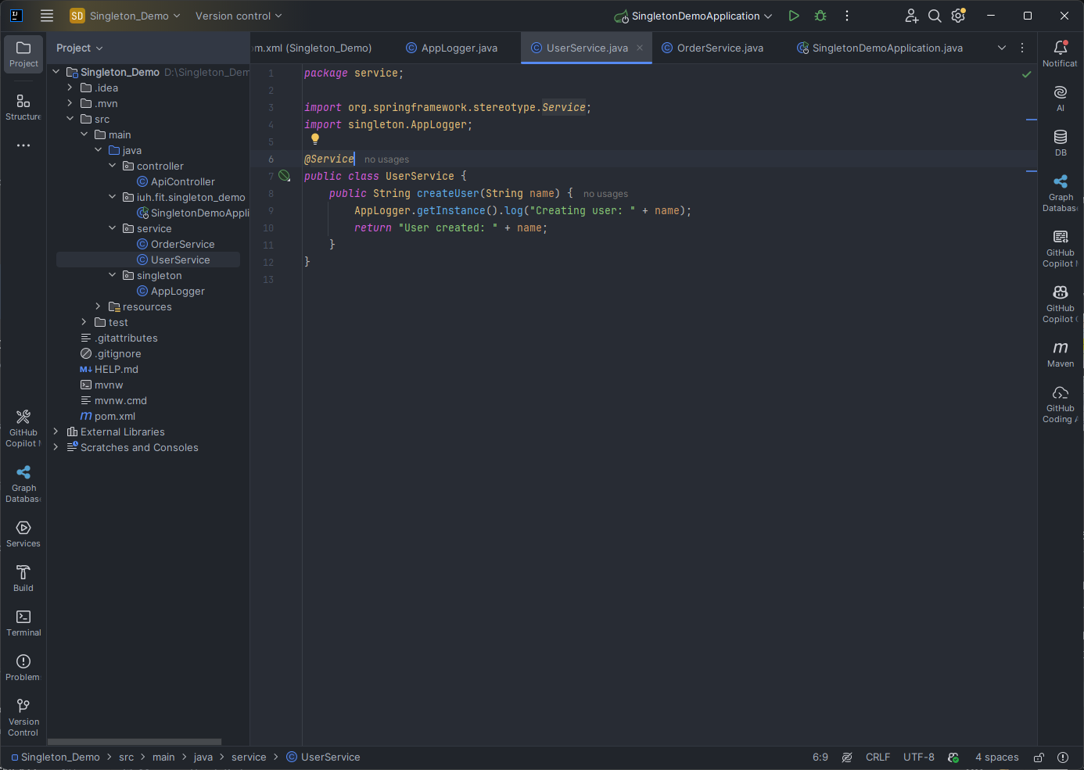

Tạo Controller
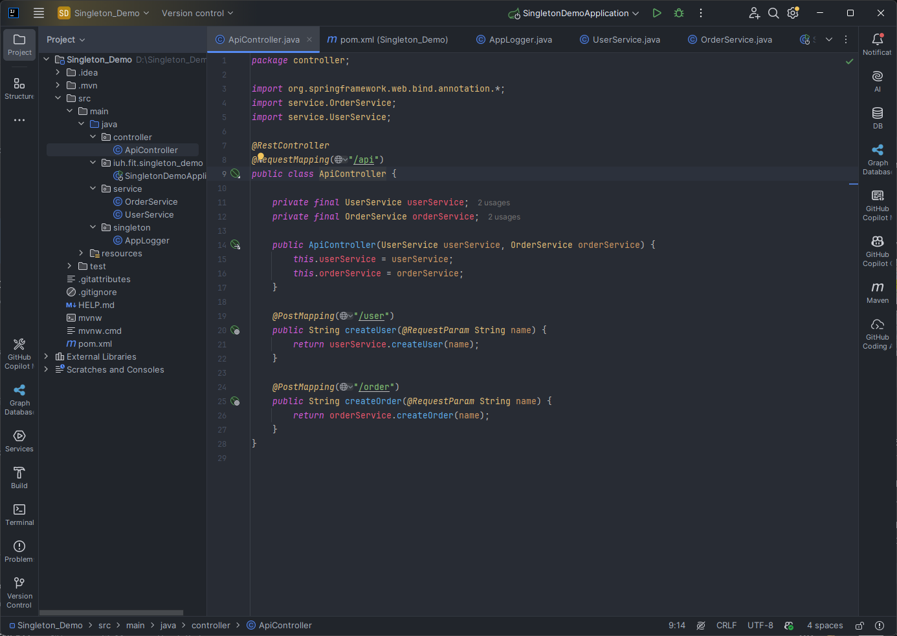

Kết quả
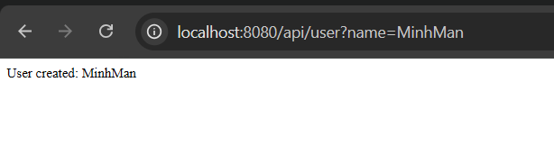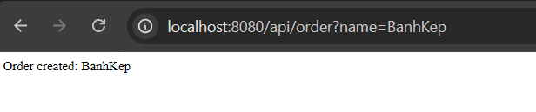

Factory Method

Cấu trúc project
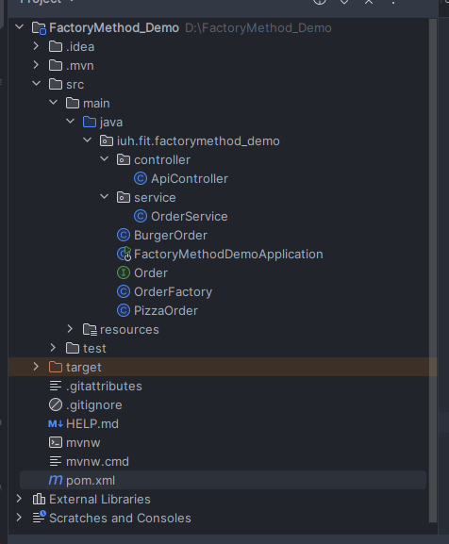
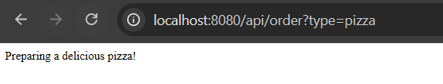
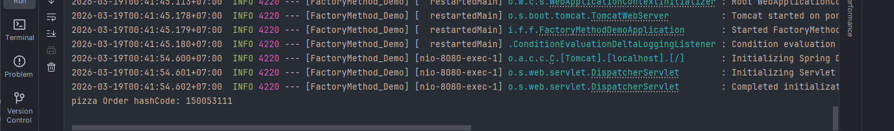
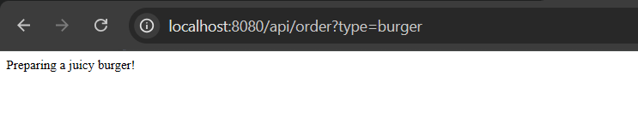
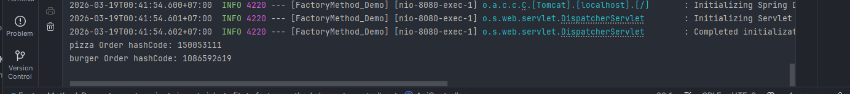

Factory Abstract

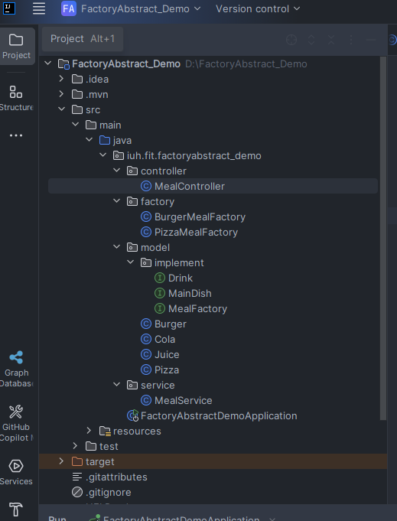

Tạo interface
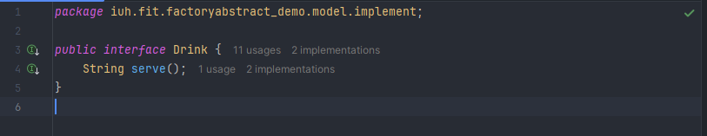
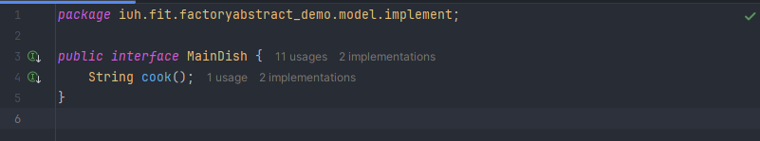

Tạo model
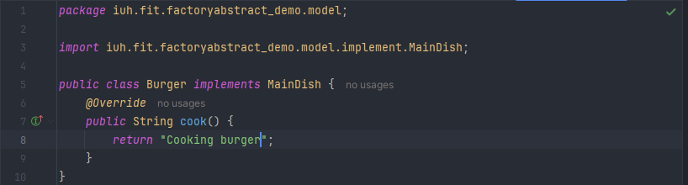
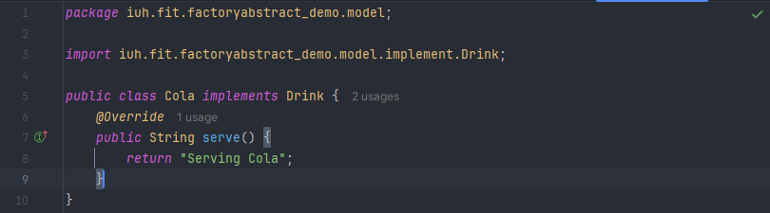

Tạo factory
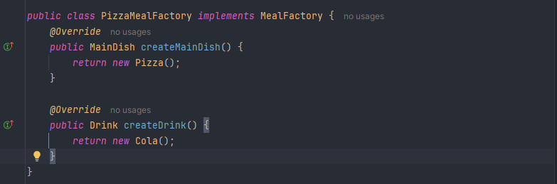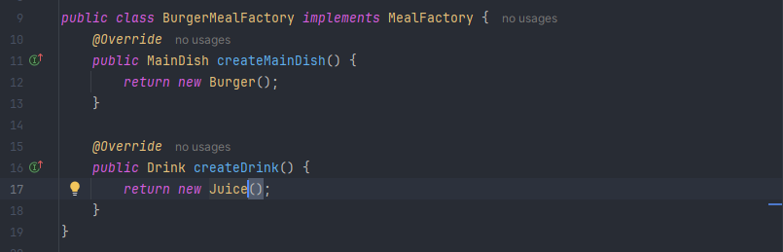

Tạo Service
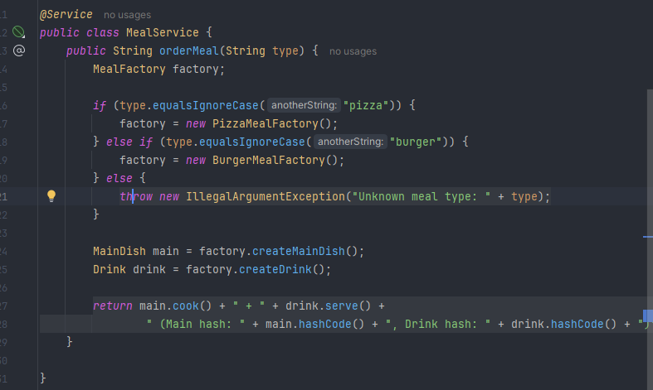


Tạo Controller
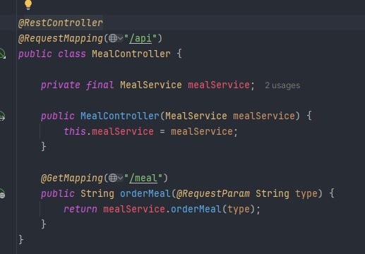

Kết quả
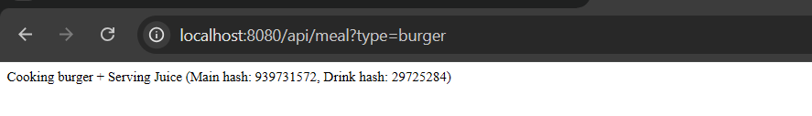

State Pattern
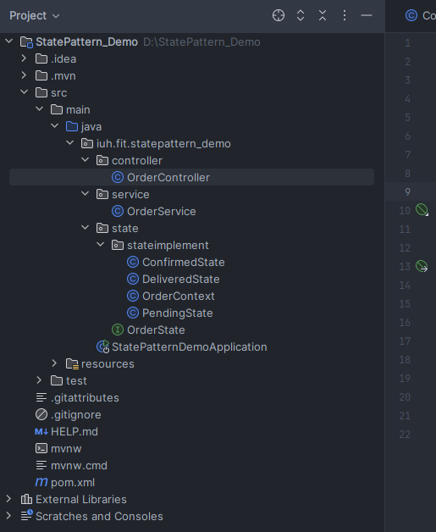

Tạo interface
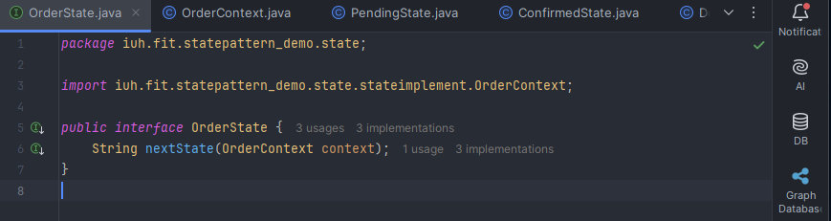

Tạo class
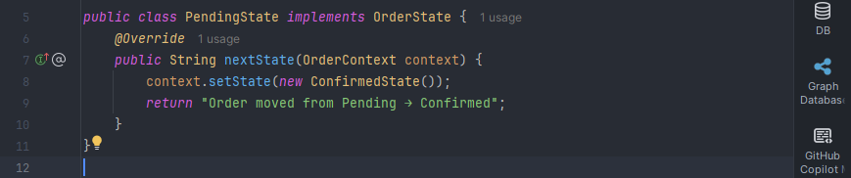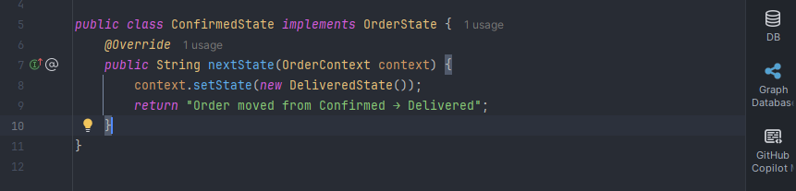
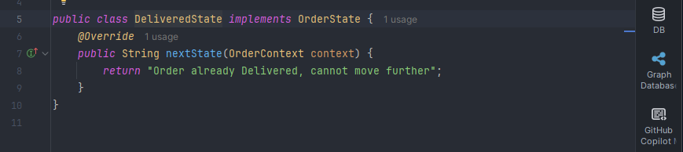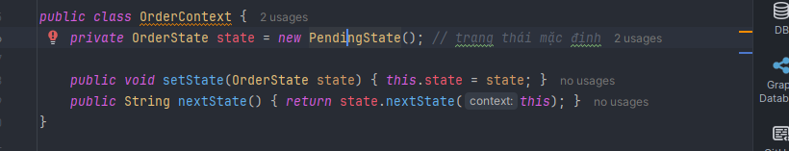

Tạo Service
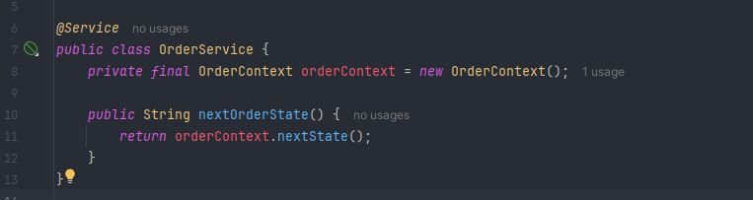

Tạo Controller
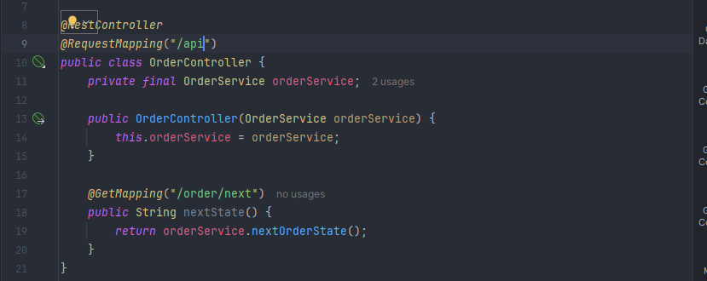

Kết quả
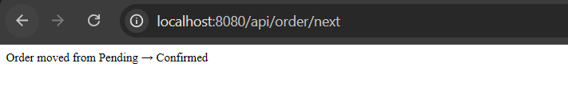
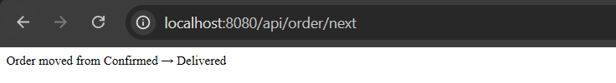
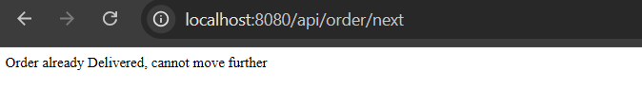

Strategy Pattern
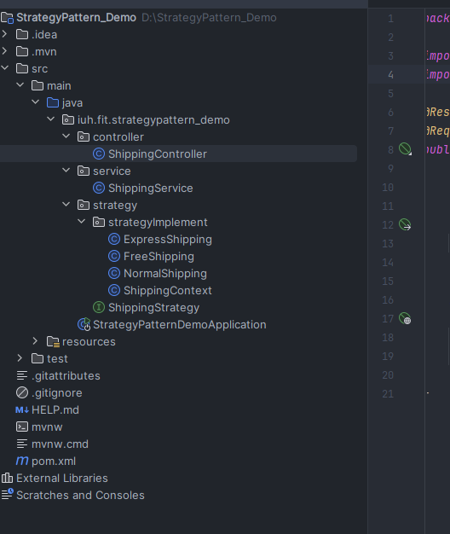

Tạo Class
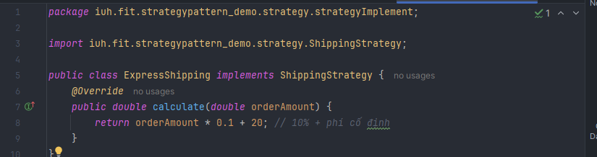
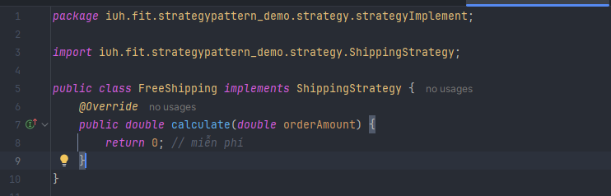
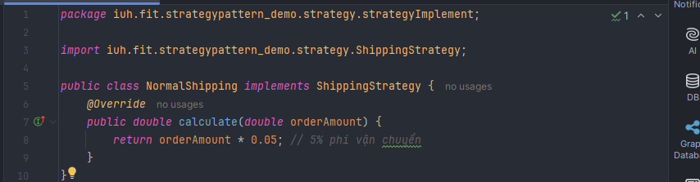

Tạo context
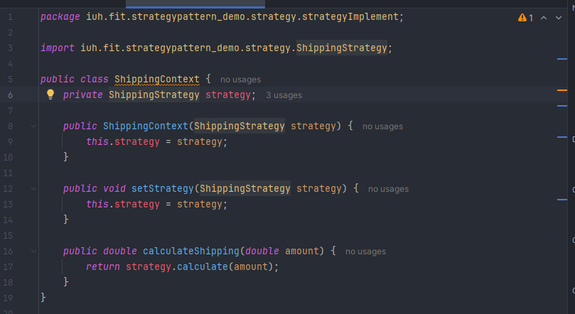

Tạo Interface
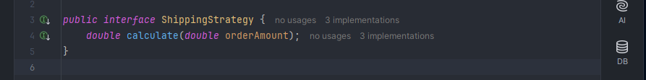

Tạo Service
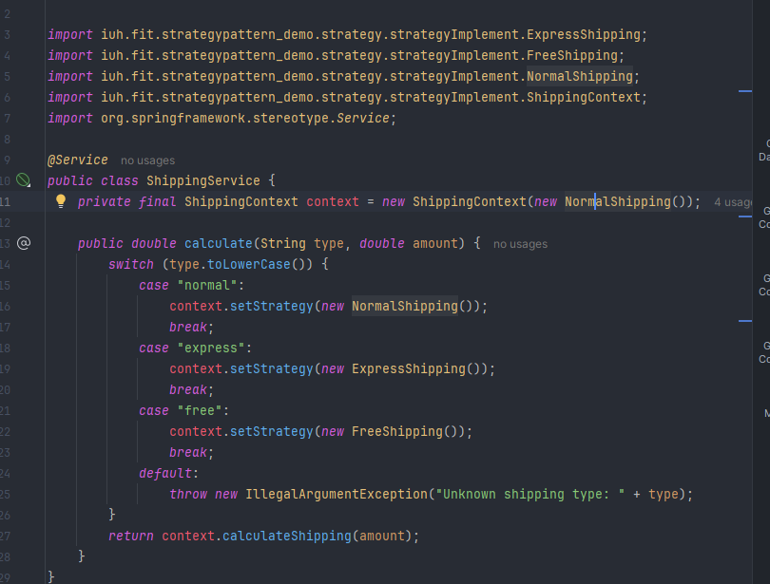

Kết quả
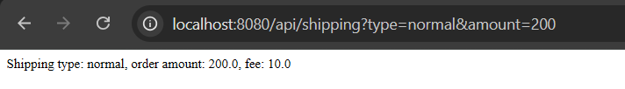
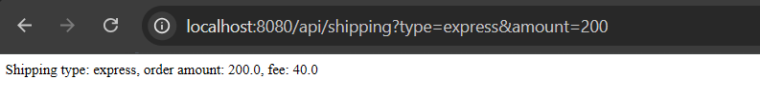
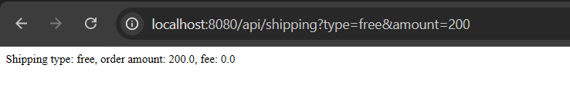

Decorator Pattern

Tạo Interface
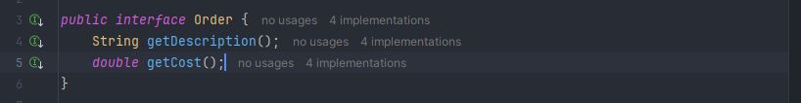

Tạo Class
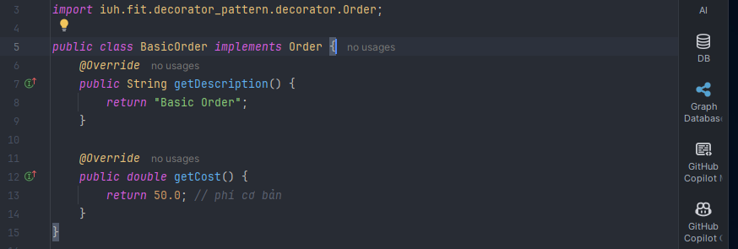
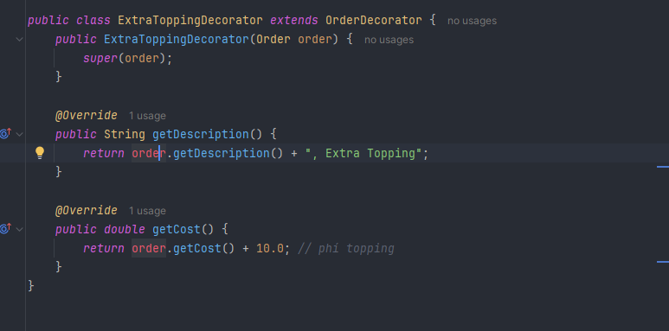
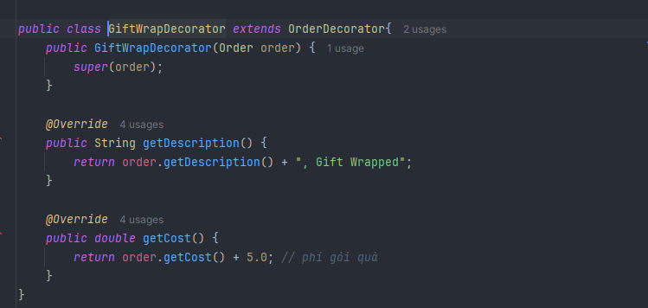
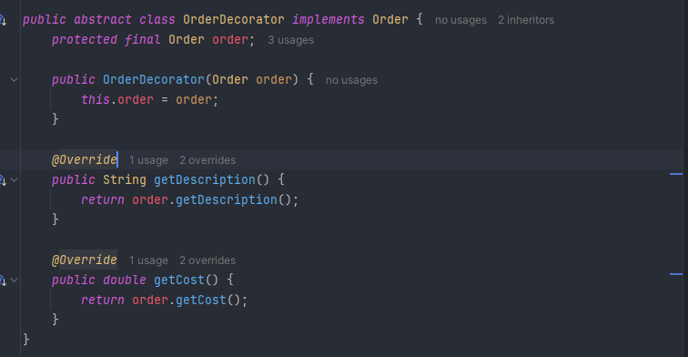

Tạo Service
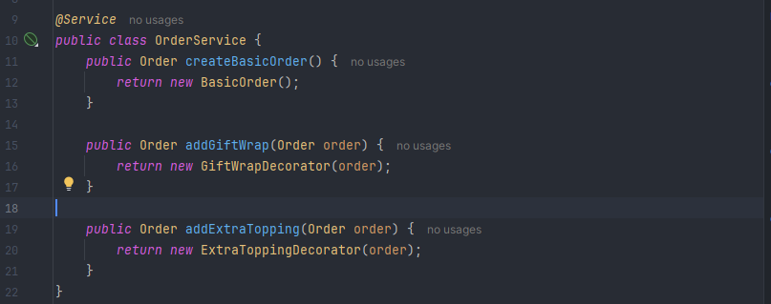

Tạo Controller
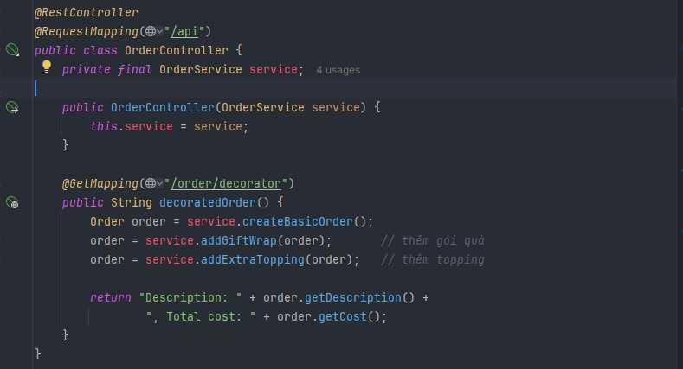

Kết quả
